Ogólnopolski protest rolników 20 marca 2024 r.
w godzinach 7:00 – 19:00

Gmina Supraśl – blokady dróg - dotyczy linii 1 i 105.
Linia 1
Trasa autobusów linii 1 jadących z Białegostoku zostanie skrócona do pętli Zaścianki.
Ostatni odjazd na pełnej trasie:
5:49 z przystanku początkowego SIKORSKIEGO/PĘTLA;
6:45 z przystanku GRABÓWKA/KOŚCIÓŁ.

Linia 105
Trasa autobusów linii 105 jadących z Białegostoku zostanie skrócona do pętli w Grabówce przy Kościele.
Ostatni odjazd na pełnej trasie:
5:53 z przystanku początkowego RZEKA BIAŁA;
6:38 z przystanku HENRYKOWO.
Rondo na skrzyżowaniu ul. Szosa Supraska, Baranowicka i Sobolewska w Grabówce
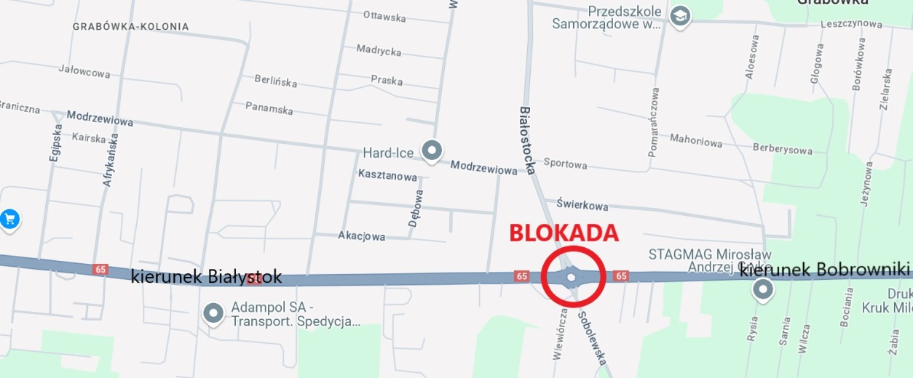

Gmina Wasilków – blokady dróg – Dotyczy linii 100, 102, 108, 122, 132, 142.
Linia 100
Trasa linii 100 zostanie skrócona do pętli przy ul. Wysockiego.
Ostatni odjazd na pełnej trasie:
6:04 z przystanku początkowego DWORZEC PKS;
6:40 z przystanku WASILKÓW/CMENTARZ.

Linia 108
Trasa linii 108 zostanie skrócona do ronda przy ul. Niemeńskiej.
Ostatni odjazd na pełnej trasie:
5:40 z przystanku początkowego KOŚCIELNA;
6:32 z przystanku WASILKÓW/ŻWIROWA.

Linia 102, 122, 132 i 142
Kursowanie linii 102, 122, 132 i 142 zostanie zawieszone w godzinach 7-19.
Linia 102 – nie kursuje od rana do godz. 19.00

Linia 132
Ostatni odjazd linii 132 na pełnej trasie:
6:06 z przystanku początkowego KOŚCIELNA;
6:31 z przystanku KATRYNKA.

Linia 142
Ostatni odjazd linii 142 na pełnej trasie:
5:18 z przystanku początkowego RONDO REAGANA;
5:39 z przystanku SIELACHOWSKIE.
Na terenie gminy Wasilków odbędzie się zgromadzenie NSZZ Rolników Indywidualnych „Solidarność”, podczas którego uczestnicy zgromadzenia wraz ze swoimi pojazdami zajmą niżej wskazane miejsca oraz drogi dojazdowe do tych miejsc:

Rondo w ciągu drogi DW676 u zbiegu ulic 3 Maja i Supraślskiej wraz z dojazdami do ronda
w Nowodworach – dotyczy linii 108.
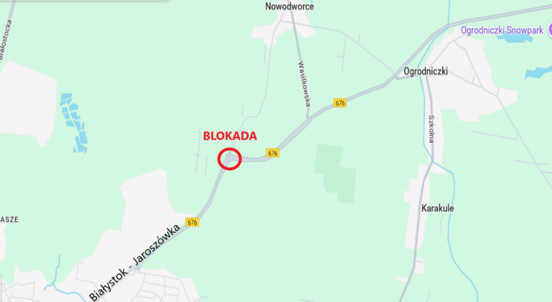

Rondo na skrzyżowaniu ulic Białostockiej i Jurowieckiej do skrzyżowania ul. Białostockiej z ul. E.Plater w Wasilkowie.
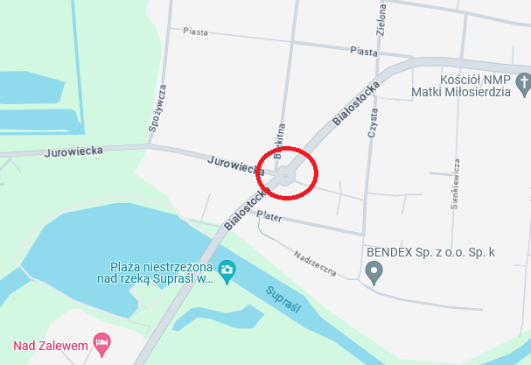
Węzeł Sielachowskie na drodze krajowej nr 8
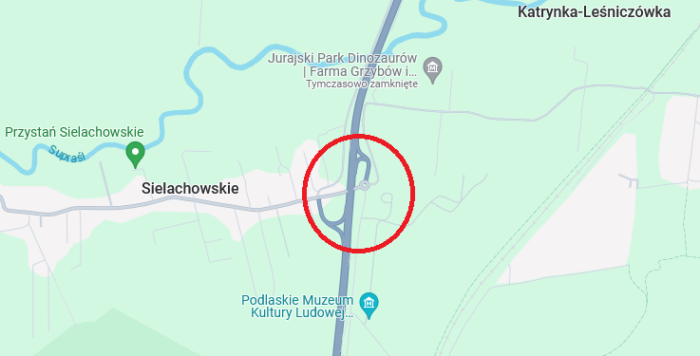

Gmina Zabłudów – blokady dróg – Dotyczy linii 101.
Linia 101
Trasa linii 101 od godz. 7.00 zostanie skrócona do pętli przy ul. Logarytmicznej.
Ostatni odjazd na pełnej trasie:
5:34 z przystanku początkowego RZEKA BIAŁA;
6:04 z przystanku KURIANY.

Zamknięte skrzyżowanie DK19 z ul. Kuriany do skrzyżowania DK19 z ul. Słoneczną w Kurianach gm. Zabłudów
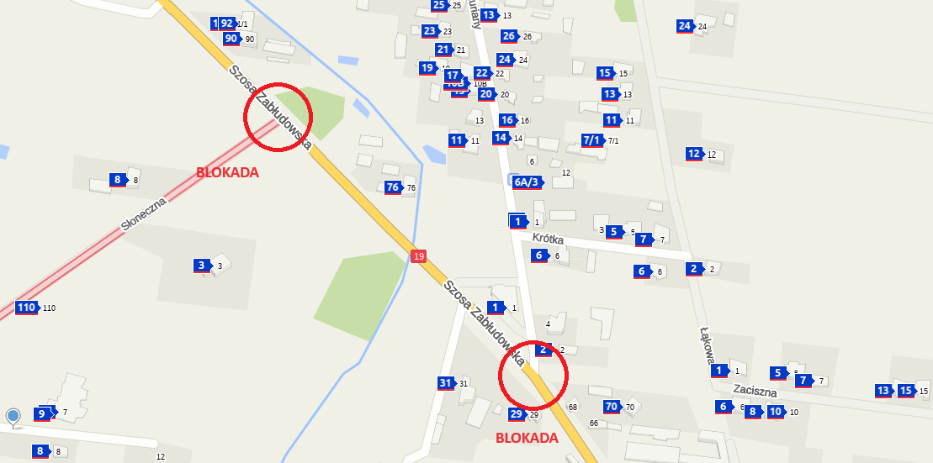

Skrzyżowanie ul. Białostockiej z ul. Kuriany i ul. Kuriany do skrzyżowania z ul. Wilczą w Kurianach gm. Zabłudów
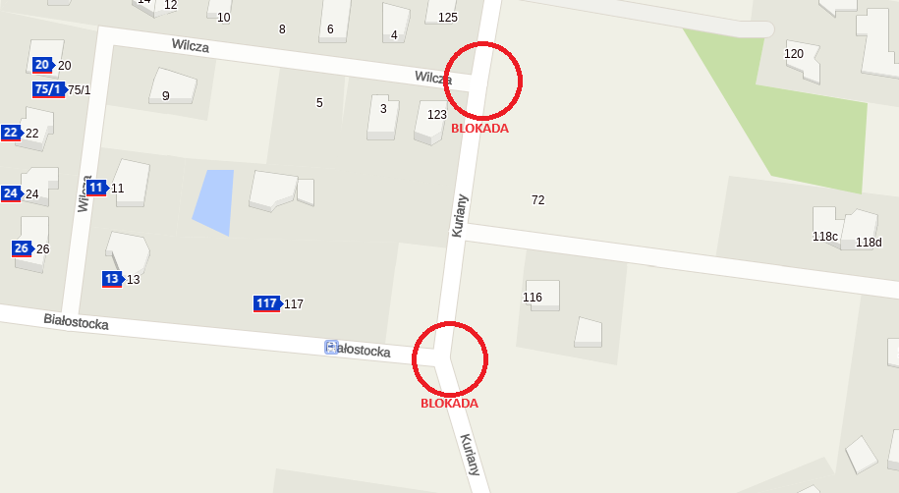

Gmina Juchnowiec Kościelny – blokady dróg – Dotyczy linii 3, 10, 22, 104, 109, 200, 201, 202.
Trasa linii 3, 10, 22 i 104 od godz.7.00 zostanie skrócona do pętli przy ul. Filipowicza.
Kursowanie linii 200, 201, 202 zostanie zawieszone w dniu 20.03.2024.

Linia 3
Ostatni odjazd linii 3 na pełnej trasie:
6:04 z przystanku początkowego WIŚLANA do KLEOSIN
6:49 z przystanku KLEOSIN do WIŚLANA.

Linia 10
Ostatni odjazd linii 10 na pełnej trasie:
6:09 z przystanku początkowego DWORZEC PKP do KLEOSIN ;
6:44 z przystanku KLEOSIN do DWORZEC PKP.
Uwaga: zmiana godzin kursu!
Kurs linii 10 o godzinie 5:51 z przystanku początkowego DWORZEC PKP do przystanku KOLONIA KOPLANY przyjazd 6:30, odjazd 6:35 dojazd do przystanku FILIPOWICZA PĘTLA, gdzie będzie oczekiwał na godzinę odjazdu w stronę Dworca o godz. 7:02.

Linia 22
Ostatni odjazd linii 22 na pełnej trasie:
4:48 z przystanku początkowego CENTRUM PRZYDWORCOWE do JUCHNOWIEC KOŚCIELNY;
5:54 z przystanku JUCHNOWIEC KOŚCIELNY do DWORZEC PKS.

Linia 104
Ostatni odjazd linii 104 na pełnej trasie:
5:24 z przystanku początkowego KOŚCIELNA do ROSTOŁTY;
6:18 z przystanku ROSTOŁTY do KOŚCIELNA.

Linia 109
Autobusy linii 109 pojadą ulicami Mickiewicza – Brzoskwiniowa – Dojlidy Górne – Halicka i zakończą trasę na pętli przy ul. Halickiej.
Ostatni odjazd linii 109 na pełnej trasie:
5:43 z przystanku początkowego SIENKIEWICZA do NIEWODNICA NARGILEWSKA;
6:09 z przystanku NIEWODNICA NARGILEWSKA do SIENKIEWICZA.

Zamknięte skrzyżowanie ul. Zambrowskiej z ul. Tarasiuka w Kleosinie,
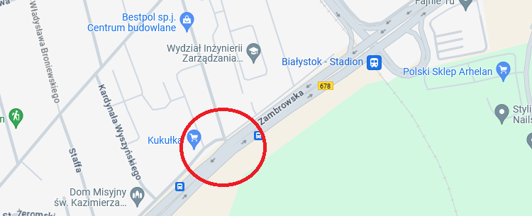
skrzyżowanie drogi powiatowej Nr 1484B z ul. Słonecznikową w Stanisławowie,
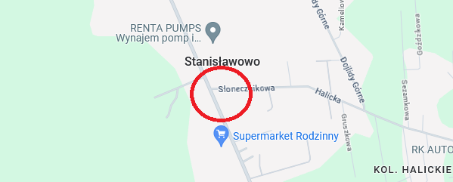
F. Filipowicza od skrzyżowania z ul. Międzyleśną do skrzyżowania z ul. Leszczynową w Śródlesiu.

Gmina Dobrzyniewo Duże – blokady dróg – Dotyczy linii 126.
Kursowanie linii 126 zostanie zawieszone w dniu 20.03.2024.
Miejscem zgromadzenia będą ul. Dobrzyniewska od mostu na rzece Biała do skrzyżowania z ul. Białostocką w Fastach.
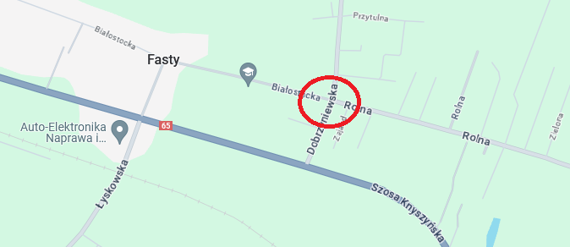
Drugie zgromadzenie – skrzyżowanie DK 65 z ul. Dzikowską w Fastach.

